MÜZEDE BİR GECE: LAHİTTEKİ SIR
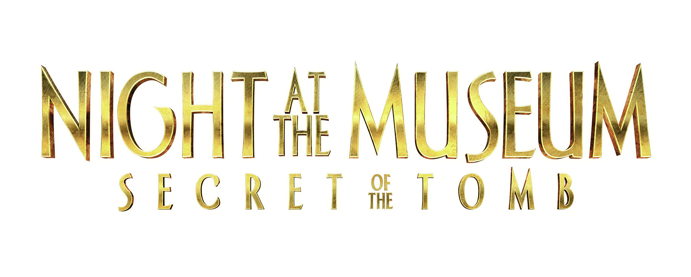
Gösterim Tarihi: 02 Ocak 2015
Dağıtım: The Moments Entertainment
Tür: Komedi ,Macera ,Fantastik
Ülke: ABD
Süre: 97 dk.
Yönetmen: Shawn Levy
Oyuncular: Ben Stiller, Robin Williams, Owen Wilson

Müzede Bir Gece serisinin en vahşi ve macera dolu filmine hazır olun. Larry Daley (Ben Stiller) yeni karakterleri, büyü sonsuza dek kaybolmadan bir araya getirmek için destansı bir seyahate çıkıyor.
Dünyanın en görkemli müzelerinde yürüdüğünüzü ve etrafınızdaki tarihin canlandığını düşünün. Bu Müzede Bir Gece için başlangıç noktası oldu ve dünya çapında izleyiciyle yaklaşık 1 milyar dolar hasılat yaptı. Şimdi, üçüncü bölüm tüm sevilen karakterleri görülmemiş bir macera için bir araya getiriyor.
Ben Stiller tekrar müze güvenlik görevlisi Larry Daley rolünde, filmin yapımcılığını ve yönetmenliğini Shawn Levy üçüncü kez üstlenmiş durumda.
Geceleri hayat bulan New York müzesi’nde tuhaflıklar baş gösterir ve gece operasyonlarına atanan Larry bunun nedenini aramaya başlar. Sihirli bir şekilde yaratıklara can veren tablet yok olmaya başlar ve tableti yenilemenin tek yolu Britanya Müzesi’nde olabilir. Müzeyi kurtarmak için her şeyi yapacak olan Larry, oğlu Nick ile birlikte New York’tan Londra’ya tabletin sırlarını çözmek için seyahat eder.
Müzede Bir Gece serisi dünyada büyük ses getirdi ancak Shawn Levy ve Ben Stiller’ın üçüncü bir gecenin olacağına karar vermeleri biraz zaman aldı.”Ben ile birlikte belirleyici bir son, aynı zamanda üçüncü film için neden arıyorduk.” diyor Levy.” Tabletin yok oluş ihtimali aklımıza geldiğinde filmin temasını belirledik ve bu biz film yapımcılarını motive eden unsur oldu. Yeni filmde sadece yeni bir müzeye gitmekle kalmıyor, aynı zamanda hayat veren sihir için savaşıyoruz”
Levy hikayeyi belirlediğinde, mimarı olduğu olağanüstü dünyaya dönmek için sabırsızlanıyordu. “Yeni film mizah dolu aynı zamanda zaferin ve zorlayıcı etkenlerin kalp ısıtan bir tarafı var. Yarattığım dünyanın ve maceraların önceliklerine çok önem verdim” diye ekliyor Levy.
OYUNCULAR HAKKINDA
BEN STILLER (Larry Daley) aktör, yazar ve yapımcı. Geçtiğimiz yıl Kristen Wiig, Sean Pean ve Shirley MacLaine ile birlikte Walter Mitty’nin Gizli Yaşamı filminde başrolü ve yapımcılığı üstlendi.
ROBIN WILLIAMS (Teddy Roosevelt) Oscar, Emmy ve Grammy ödülleri sahibi aktör. Benzersiz bir hayal gücüne sahip, adı altın harflerle yazılan komedyen bu yıl hayata gözlerini yumdu.
OWEN WILSON (Jedediah) modern sinemanın en başarılı aktörlerinden biri. Bağımsız filmlerdeki başarısı ona büyük beğeni kazandırarak unutulmaz olmasını sağladı. 2011’de Woody Allen‘ın filmi olan ve Oscar adayı Paris’te Gece Yarısı’nda Rachel McAdams ve Marion Cotillard ile birlikte başrolü paylaştı.
BEN KINGSLEY (Merenkahre) Oscar, iki Altın Küre ve iki BAFTA ödülü sahibi oyuncu canlandırdığı karaktere inanılmaz detaylar ve nüanslar katmaya devam ediyor.
RICKY GERVAIS (Dr.McPhee) “The Office” ve “Extras” ın yaratıcısı, üç Altın Küre, iki Emmy ve yedi BAFTA sahibi. “ The Office” 90’dan fazla ülkede gösterime giren ve 7 farklı versiyonu çekilen gelmiş geçmiş en başarılı İngiliz komedi dizisi olarak biliniyor. Dizinin NBC versiyonu son 30 senede yapılmış en başarılı Birleşik Devletler yapımı. Charlie Chaplin‘den sonra en etkili komedyen olarak görülen Gervais aynı zamanda ödüllü bir stand-up komedyeni.

